El primer que s’ha de fer per poder usar un projecte és crear una habitació. Per tant, al costat esquerra on hi ha les opcions, clicarem a l’apartat d’habitacions i en crearem una de nova.

Seguiment per crear el la pilota hem de fer un *sprite*. Per fer-lo, podem prémer a *sprites* al costat dret i crear-ne un mitjançant el botó dret. Ara en creem un per la pilota però també podem crear-ne quatre més: un per cada paret de la pantalla.

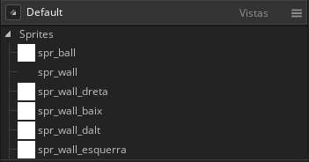

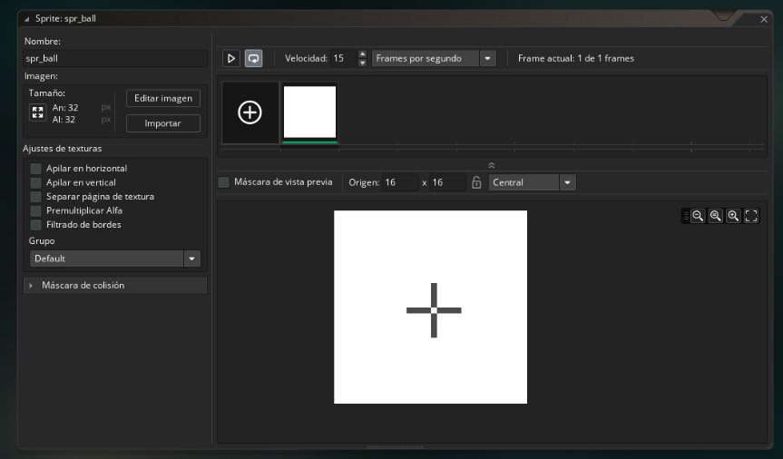Una vegada hem creat la pilota és hora d’aplicar-hi les mides i el color. Li donem doble clic a *l’sprite* i entrem a la pestanya d’edició. Ara bé, podem canviar les mides de la pilota i a l’apartat d’editar la imatge podem pintar-la de color blanc.

Ara haurem de fer exactament el mateix amb totes les parets que hem creat. Haurem de pintar-les del color que vulguem i aplicar-hi les mides que preferim.

Ara és hora de crear els objectes. Crearem un objecte per cada un dels *sprites* que hem fet, és a dir, en farem cinc. En aquest apartat serà on s’aplicaran les característiques als objectes, per tant, és important no equivocar-se.

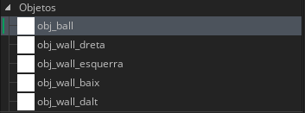

Ara és hora d’aplicar les característiques als objectes. Per fer-ho més fàcil i més efectiu només he aplicat les característiques a l’objecte de la pilota, per tant, la resta d’objectes només seran usats per col·locar-los a l’habitació.

Una vegada tenim l’objecte de la pilota obert, hi hem d’aplicar el següent:

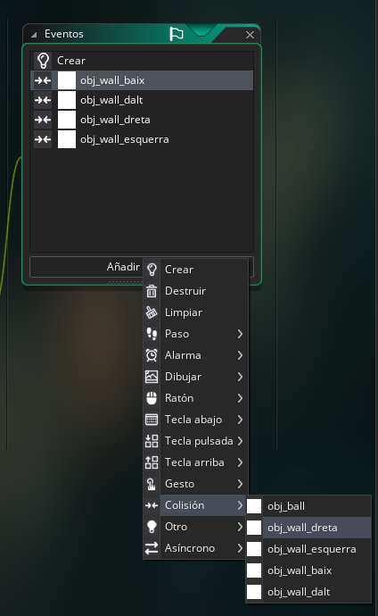

Això bàsicament farà que quan aquesta pilota col·lisioni amb la paret que seleccionem farà una acció que serà:

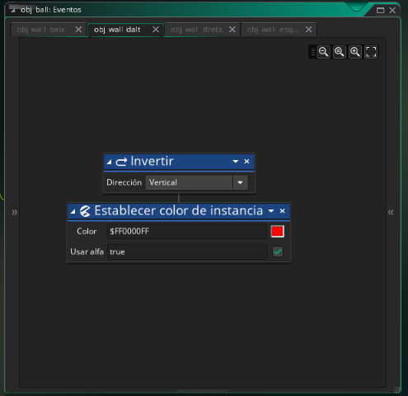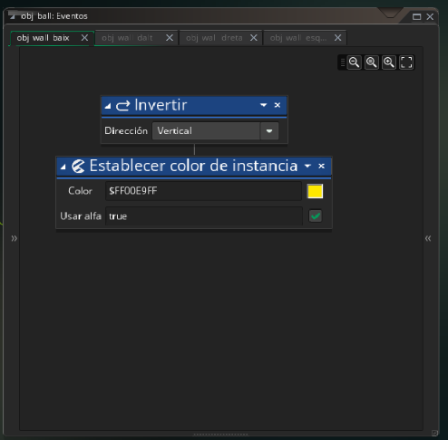

En el cas de la paret de dalt.

En el cas de la paret de baix.

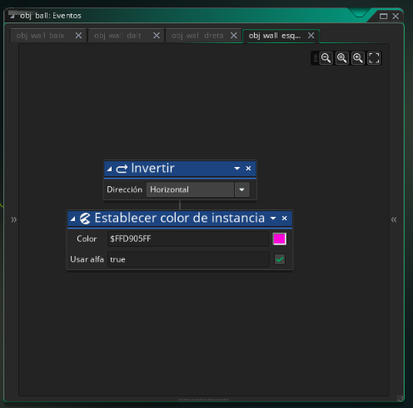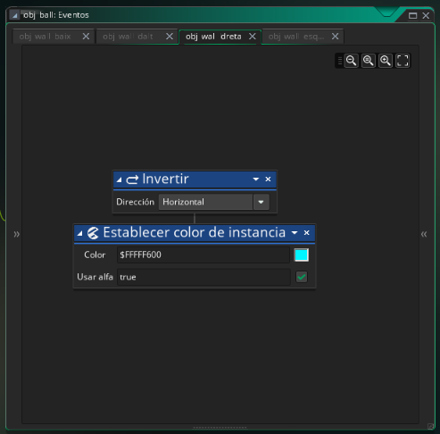

En el cas de la paret de l’esquerra.

En el cas de la paret de la dreta.

Això el que farà serà que quan l’objecte de la pilota col·lisioni amb les parets aquestes invertiran la força de la pilota i li canviaran el color.

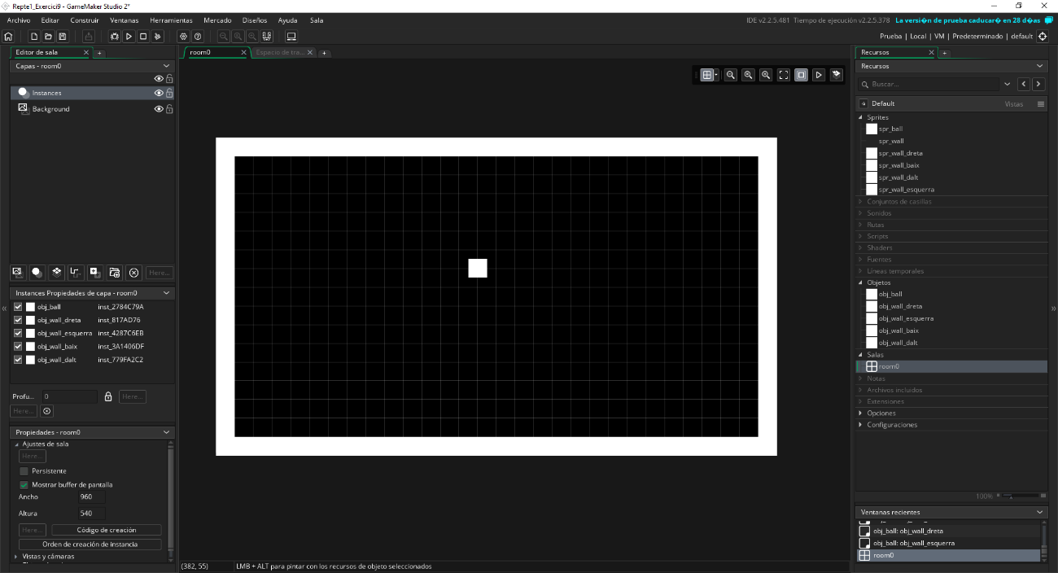Ara només queda col·locar els objectes a l’habitació. Per fer això hem d’anar a l’apartat de l’habitació i prémer a l’habitació que tenim creada. Una vegada tinguem fet això hem de col·locar els objectes que tenim (paret de dalt, paret de baix, ...) a l’habitació i finalment col·locar la pilota.

Premem al botó d’executar o a la tecla F5 i funcionarà.